KẾ HOẠCH BÀI DẠY
MÔN TIẾNG VIỆT
BÀI 2: EM CHUẨN BỊ ĐI KHAI GIẢNG
SỐ TIẾT CHƯƠNG TRÌNH: 7; TUẦN 1; LỚP 3A
Thời gian thực hiện: 12 / 9 / 2025

I. YÊU CẦU CẦN ĐẠT
- Viết được đoạn văn kể về việc chuẩn bị đi khai giảng. Đoạn văn mắc ít lỗi chính tả, ngữ pháp.
- Biết sử dụng dấu câu phù hợp.
- Biết kể lại một sự việc đã từng chứng kiến, tham gia, bày tỏ được cảm xúc của mình khi chứng kiến, tham gia sự việc đó.
- Biết nhận xét, trao đổi về cách viết chính tả của bạn.
- Chăm chỉ luyện viết, rèn tính cẩn thận, óc thẩm mỹ khi viết chữ.
II. ĐỒ DÙNG DẠY HỌC
1. Giáo viên: Kế hoạch bài dạy, bài giảng Power point.
2. Học sinh: SGK và các thiết bị, học liệu phụ vụ cho tiết dạy.

III. HOẠT ĐỘNG DẠY HỌCCHỦ YẾU
TG | HOẠT ĐỘNG CỦA GIÁO VIÊN | HOẠT ĐỘNG CỦA HỌC SINH
5p | 1. Hoạt động mở đầu  - GV tổ chức nghe hát : Niềm vui ngày khai trường để khởi động bài học.  - GV cùng trao đổi về nội dung bài hát  - GV nhận xét, tuyên dương.  - GV dẫn dắt vào bài mới | - HS lắng nghe bài hát.  - HS lắng nghe.
12p | 2. Hoạt động hình thành kiến thức  Chuẩn bị viết bài.  Viết một đoạn văn kể về việc em chuẩn bị đi khai giảng  - GV mời HS đọc yêu cầu bài.  - GV yêu cầu HS quan sát, đọc gợi ý và ghi nhớ các bước viết một bài văn theo quy tắc bàn tay.  - GV mời cả lớp thảo luận nhóm 2 theo bước 1, 2 trong quy tắc.  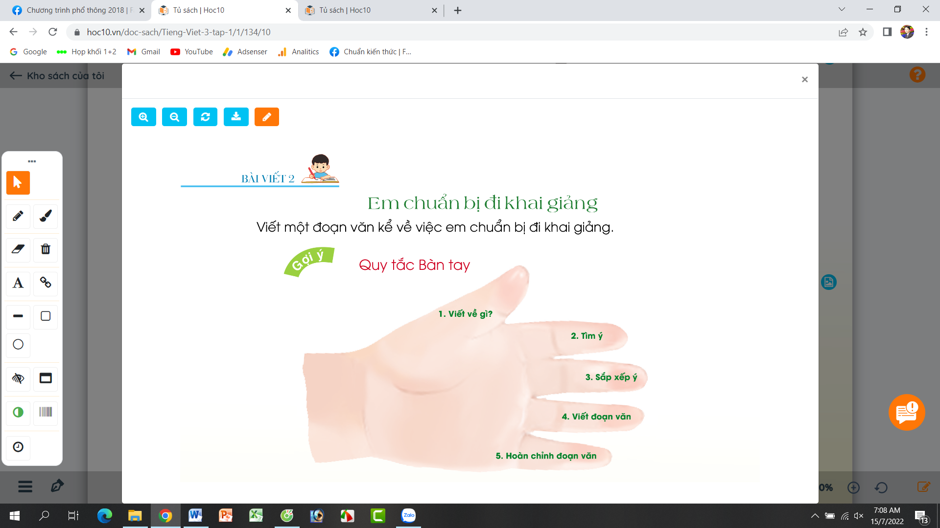  - GV mời các nhóm trình bày.  - GV mời các nhóm khác nhận xét, trao đổi.  - GV nhận xét, bổ sung. | - 1-2 HS đọc yêu cầu bài.  - HS quan sát, đọc gợi ý quy tắc bàn tay.  - HS thảo luận nhóm 2.  - Đại diện các nhóm trình bày.  - Các nhóm khác nhận xét, trao đổi thêm
15p | 3. Hoạt động luyện tập, thực hành  Hoạt động 1: Viết đoạn văn kể về việc em chuẩn bị đi khai giảng  - GV mời HS viết vào vở ôli.  - GV theo dõi, giúp đỡ các em viết bài.  Hoạt động 2: Giới thiệu đoạn văn  - GV mời một số HS đọc kết quả bài làm của mình trước lớp.  - GV mời HS nhận xét  - GV nhận xét, tuyên dương.  - GV thu một số bài chấm và nhận xét cung cả lớp. | - HS viết bài vào vở ôli.  - 1-3 HS đọc bài viết của mình trước lớp  - các HS khác nhận xét  - HS nộp vở để GV chấm bài.
2p | 4. Hoạt động củng cố và nối tiếp  - GV mở bài hát “Chữ đẹp mà nết càng ngoan”.  + Cho HS lắng nghe bài hát.  + Cùng trao đổi nội dung bài hát với HS.  - Nhận xét, tuyên dương  - Nhận xét tiết học  - Dặn dò hs chuẩn bị bài sau. | - HS lắng nghe bài hát.  - Cùng trao đổi với GV về nhận xét của mình về nội dung bài hát.  - Lắng nghe, rút kinh nghiệm.
IV. ĐIỀU CHỈNH SAU BÀI DẠY
………………………………………………………………………………………………………………………………………………………………………………………………………………………………………………………………

------------------------------------------------------------------

